2020 2021 – Test 1 – Suites numériques – 1ère Spécialité Maths
- Calculer les premiers termes d’une suite définie de façon explicite ou par récurrence
- Programmer en Python un algorithme permettant de calculer le terme d’une suite.
- Représenter sur un graphique les termes d’une suite définie par récurrence

La calculatrice doit être mise en mode Examen
TI : | 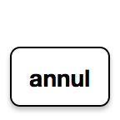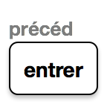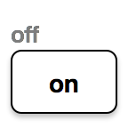 | Casio : |  | Numworks : | 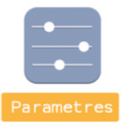
Exercice 1 (2,5 points)
Soit $\left(u_{n}\right)$ la suite définie pour tout entier n par : $u_{n}=3n^{2}-5\sqrt{n}$
- Calculer $u_{4}$(On donnera les détails du calcul)
- Ecrire un programme Python permettant d’afficher uniquement la valeur de la suite pour un rang choisi par l’utilisateur.

Exercice 2 (2,5 points)
Soit $\left(v_{n}\right)$ la suite définie pour tout entier n non nul par : $v_{n+1}=n-{2v}_{n}$ et $v_{1}=4.$
- Calculer $v_{4}$ (On donnera les détails du calcul)
- Donner la valeur approchée de $v_{85}$ à ${10}^{20}$ près. (Aucune explication n’est demandée)
- Conjecturez le sens de variation et la limite de cette suite. (Aucune explication n’est demandée)

Exercice 3 (5 points)
Soit $\left(w_{n}\right)$ la suite définie pour tout entier n>0 par : $w_{n+1}={1-0,5\left(w_{n}\right)}^{2}$ et $w_{1}=0,1$
- Ecrire en langage Python, un programme permettant d’afficher tous les termes de $w_{1}$ à $w_{N}$ où N est un entier choisi par l’utilisateur.
- On a représenté au recto de cette feuille la fonction $f(x)={1-0,5x}^{2}$
A l’aide de ce graphique, représenter sur l’axe des abscisses, sans utiliser de calculatrice, les 6 premiers termes de cette suite.
- Conjecturez les variations et la limite de cette suite. (Aucune explication n’est demandée)

2020 2021 – Test 1 – Suites numériques – 1ère Spécialité Maths – Correction
Exercice 1 (2,5 points)
Soit $\left(u_{n}\right)$ la suite définie pour tout entier n par : $u_{n}=3n^{2}-5\sqrt{n}$
- Calculer $u_{4}$(On donnera les détails du calcul)
$$u_{4}=3×16-5\sqrt{4}=48-10=\boxed{38}$$
- Ecrire un programme Python permettant d’afficher uniquement la valeur de la suite pour un rang choisi par l’utilisateur.
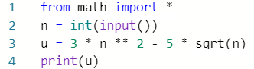
Exercice 2 (2,5 points)
Soit $\left(v_{n}\right)$ la suite définie pour tout entier n non nul par : $v_{n+1}=n-{2v}_{n}$ et $v_{1}=4.$
- Calculer $v_{4}$ (On donnera les détails du calcul)
$$v_{2}=1-2×v_{1}=1-2×4=-7 \\ v_{3}=2-2×v_{2}=2-2×\left(-7\right)=16$$
$$v_{4}=3-2×v_{3}=3-2×16=\boxed{-29}$$
- Donner la valeur approchée de $v_{85}$ à ${10}^{20}$ près. (Aucune explication n’est demandée)
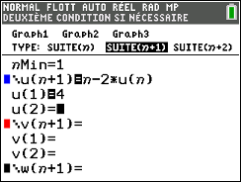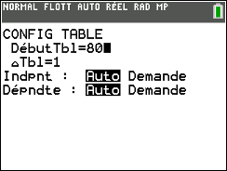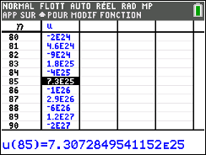
$v_{85}≈\boxed{7,30728 ×{10}^{25} à {10}^{20} près}$
- Conjecturez le sens de variation et la limite de cette suite. (Aucune explication n’est demandée)
On conjecture que la suite n’est pas monotone et n’a pas de limite.

Exercice 3 (5 points)
Soit $\left(w_{n}\right)$ la suite définie pour tout entier n>0 par : $w_{n+1}={1-0,5\left(w_{n}\right)}^{2}$ et $w_{1}=0,1$
- Ecrire en langage Python, un programme permettant d’afficher tous les termes de $w_{1}$ à $w_{N}$ où N est un entier choisi par l’utilisateur.
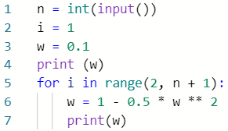
- On a représenté au recto de cette feuille la fonction $f(x)={1-0,5x}^{2}$
A l’aide de ce graphique, représenter sur l’axe des abscisses, sans utiliser de calculatrice, les 6 premiers termes de cette suite.
- Conjecturez les variations et la limite de cette suite. (Aucune explication n’est demandée)
On peut conjecturer que la suite n’est pas monotone et que $\boxed{\lim_{n→+∞}{u_{n}}≈0,72}$

